Оруоллаах оонньуу оҕо сайдарыгар суолтата

Сибирякова Айталина Семеновна,
Оҕо сайдар киин – «Күнчээн» уһуйаан иитээччитэ
Чурапчы улууһа Одьулуун нэһилиэгэ

Ханнык баҕарар оонньуу оҕону сайыннарыыга, саҥаны билиигэ-көрүүгэ үөрэтэр. Оонньуу кэмигэр оҕо толору олоҕунан олорор. Оҕо 3 сааһыттан оскуолаҕа киириэр диэри оруоллаах оонньууларынан үлүһүйэн оонньуур. Кини атын киһи оруолугар киирэр. Манна тэҥнээн көрөн, «Мин кимминий?» диэн ыйытыыга хоруй булар. Оонньуу оҕо өйүн-санаатын эрэ буолбакка, кинини киһи быһыытынан сайыннарар, инники олоххо бэлэмниир. Күннээҕи оруоллаах оонньуулары оонньоторго, иитээччи сүрүн оруолу ылар, салайан биэрэр, кэтээн көрөр. Ону таhынан, проблемнай ситуациялары киллэрэн, оонньуу ис хоһоонун уустугурдуу оҕо ситимнээх саҥата сайдарыгар, дьон икки ардыгар сыһыаннаһыыга, бодоруһа үөрэниигэ тиэрдэр .Аныгы олох ирдэбилинэн, суоппардарга сынньанар усулуобуйаларын тэрийиигэ, многофункциональнай «Автопарк» улэтин билиһиннэрэбит. Кафе, парикмахерскай, поликлиника, автомойка, шиномонтаж өҥөлөрүнэн туһанар.
Сыала:улахан саастаах оҕолорго автопарка улэһиттэрин идэлэрин билиһиннэрии, билиилэрин хаҥатыы
Үөрэтэр сорук: идэ араас көрүҥнэрин арааран билиилэрин чиҥэтии, оруоллары уллэстэн, оонньуурга үөрэтии
Сайыннарар сорук: оҕо толкуйдуур дьоҕурун сайыннарыы, автопарк улэтигэр интэриэһи тардыы
Иитэр сорук: бэйэ-бэйэҕэ истиҥ эйэлээх буолууну иитии, бодоруһууга уһуйуу
Тылы байытыы: автозаправщик, автомеханик, автослесарь, автомойщик
Сааһа: улахан саастаах оҕолор
Хайысхата: Оҕо уопсастыбаҕа сылдьыыта-бодоруһуута
Туттуллар ньымалар: билиһиннэрии, иһитиннэрии, көрдөрүү, истии, быһаарыы, толкуйдатыы, бодоруһуу, сэһэргэһии, экскурсия, ИКТ туһаныы
Билиһиннэрэр идэлэр:суоппар, автозаправщик, автомеханик, автослесарь, автомойщик, атыыһыт-кассир, быраас, парикмахер, полицейскай.

Оонньуу сайыннарар кыаҕа: ширма көмөтүнэн, оруоллаах оонньуу нөҥүө, оҕо идэлэр тустарынан билиитин-көрүүтүн хаҥатар. Оонньуу быраабылатын тутуһан, сатаан былаанныыр, хонтуруолланар, бэйэтин салайынар сатабылларын, тылын өһүн сайыннарар кыахтаах. Бииргэ оонньуур доҕотторун истэ, бэйэ икки ардыгар субэлэһэн, сөҥнөһөн оонньуулларыгар, дьон улэтин сыаналыырга көмөлөһүө.

Туттуллар тэрил: пластиковай турбаларынан уонна фанеранан оноһуллубут «автозаправка»,«шиномонтаж»,«автомойка»,«поликлиника»ширмалар, туттуллар оонньуур инструменнар, олоппоско кэтэрдиллэр тигии массыыналар, маллардаах анал хоруопкалар:
- «Атыыһыт-кассир» (кафе «Итии чэй»);
- «Поликлиника» (суоппардарга-медосмотр, суһал көмө);
- «Полиция» (ГАИ);
- «Парикмахерскай» (суоппардарга);
- «МЧС».

Туохха ананара: дьарыкка эбэтэр иллэҥ кэмҥэ
Сэрэхтээх буолуу: ис киирбэх, тупсаҕай оҥоьуулаах ширмалар, оҕо тутарыгар бөҕө-таҕа, доруобуйатыгар куттала суох, интэриэһигэр сааһыгар сөп түбэһэр буолара ирдэниллэр.
Алтыһар эйгэлэр:

Билэр-көрөр дьоҕур сайдыыта:
- Автопаркаҕа улэлиир идэлэри кытта билсэр, билиилэрэ хаҥыыр;
- Оҕо күн ахсын саҥаттан саҥаны билэ-көрө сатыыр баҕата күүһүрэр, идэ туһунан билиитэ-көрүүтэ кэҥиир;
- Оҕо толкуйдуур, анаарар, сэһэргэһэр, алтыһар кыаҕа тупсар;
- Оҕо араас эрдэ ылбыт билиитин оонньуутун ис хоьоонугар
сөп тубэһиннэрэн көрдөрөрүгэр, туһанарыгар кыах бэриллэр;
- автосервизка туттуллар сүрүн инструменнары кытта билсии.

Тыл-өс сайдыыта:
- Оҕо оонньуур кэмигэр табыгастаах тыллары туттан, тылын саппааһын
байытар;
- Саҥаттан саҥа информацияны бэйэ-бэйэлэригэр тириэрдэн, ырытыһыы
түмүгэр ситимнээх саҥалара сайдар;
- Оҕо ситуацияҕа сөп түбэһиннэрэн, автопарк өҥөтүнэн туһанарыгар
диалокка киирэн, тыл культуратын тутуһан, кэпсэтэр дьоҕурун
сайыннарар.

Кэрэ эйгэҕэ уһуйуу:
- Оонньуу ис хоһоонугар таарыллар тиэмэлэр оҕоҕо идэ барыта
учугэйин, кэрэтин көрдөрөргө уруһуйдаан, айан, ыллаан, уҥкуулээн,
оонньоон, кэрэни кэрэхсииргэ такайаллар;
- Оруоллаах оонньууга оҕо бэйэтин баҕатынан наадалаах дии саныыр
малларын эбии айа-тута уерэнэр.

Оҕо уопсастыбаҕа сылдьарын-бодоруһарын сайыннарыы :
- оҕо доҕотторун кытта бэйэ икки ардыгар оруолу сөҥнөһөн үллэстэ,
алтыһа, сэһэргэһэ, санаатын этэ үөрэнэр;
- олоҕу-дьаһаҕы, улэни-хамнаһы билсэр, доҕотторугар, чугас дьонугар,
дьонно сэргэҕэ киһилии, үтүө сыһыаннаах буоларга иитиллэр;
- Иллээхтик-эйэлээхтик, көмөлөсүһэ үөрэнэр, оонньууттан астыныыны,
дуоһуйууну, үөрүүнү-көтүүнү, өрө көтөҕүллүүнү ылар;
- Бэйэтигэр, тулалыыр эйгэҕэ сөптөөх сыһыаны уонна бодоруһуу сиэрэ
иҥэриллэр;
- Автопарк улэтин-хамнаһын уратытытын билэ үөрэнэллэр.

Эт-хаан өттүнэн чэбдигирдии:
- Оҕо доруобуйатыгар этэ-хаана чэбдигирэригэр, хамсанар дьоҕура, өйө-
санаата сайдарыгар, саҥата-иҥэтэ тупсарыгар сүҥкэн оруоллаах;
- Кытыгырас, имигэс, сылбырҕа, тутта-хапта сылдьара тупсарыгар,
бэйэтигэр эрэллээх буоларыгар иэйиитэ уһуктар;
- Оҕо оонньууттан араас эмоциональнай турукка киирэн, үөрүүнү-
көтүүнү, өрө көтөҕүллүүнү, астыныыны билэн, бэйэтин хонтуруоллана
үөрэнэригэр эрчийии;
- Иитии-үөрэтии араас балаһыанньаҕа ыытыллара, оҕо куруук хамсана
сылдьарыгар усулуобуйа тэриллэр. Үөрэтии күһэйиинэн буолбакка
баҕаран, интэриэһиргээн ылынара оҕо уйулҕатын харыстыыр.

Оруоллаах оонньууга туһаныллыан сөп идэлэр:
  - Автомойщик – массыыналары ис-тас көрүҥнэрин сууйар, ырааһырдар киһи;
  - Заправщик – массыыналарга бензин кутар киһи;
  - Шиномонтажник - сакаас быһыытынан, массыына көлүөһэтин суһаллык өрөмүөннүүр;
  - Автомеханик - массыына хайдах туруктааҕын бэрэбиэркэлиир, алдьаммыт чааһын билэн оҥорор, саппаас чааһын уларытыан сөп, эбэтэр автослесарга этэн оҥотторор, салайан улэлэтэр;
  - Автослесарь – автомеханик эппит сорудахтарын толорор, массыынаны өрөмүөннүүр, массыынаны сөптөөхтүк кырааскалыыры, хомуруйуу баар буоллаҕына ону биллибэт гына оҥоруу, сварочнай үлэлэри оҥорор;
  - Быраас – суоппар доруобуйатын бэрэбиэркэлээн, массыына ыытарыгар көҥүлү биэрэр;
  - Кафеҕа ас атыылааччы – суоппардарга, пассажирдарга ас атыылыыр, аһыыр усулуобуйаны тэрийэр;
  - Парикмахер – баттах кырыйтарыытыгар өҥө оҥорор;
  - Массыына суоппардара-суол быраабылатын тутуһан, автомойка, автозаправка, бырааска – медосмотр, Кафе «Итии чэй», парикмахерскай өҥөлөрүн туһанар,
10. Полицейскай, суол быраабылатын инспиэктэрэ – суолга моһол тахсыбатын туһугар, суол быраабылатын тутуһары хонтуруоллуур, массыына туругун, докумуонун бэрэбиэркэлиир, быраабыланы кэспиттэри ыстарааптыыр.
Эрдэ ыытыллар улэлэр:
- Төрөппүтү кытта оҕо сайдар эйгэтигэр оруоллаах оонньууга сөптөөх ширмалары оҥоруу, идэлэргэ сөптөөх аналлаах таҥастары тигии, маллары-саллары булуу;
- «Үлэ барыта үчүгэй» араас альбомнары, кинигэлэри көрүү;
- Оҕолору кытта бэсиэдэлэһии «Автопарк диэн тугуй?», «Автосервиз, гараж туохха наадалаахтарый?», «Массыынаҕа сыһыаннаах ханнык идэлэри билэҕиний?»;
- Балыыһаҕа, баһаарынай чааска, маҕаьыыҥҥа экскурсия;
- Тутуулаах оонньуулар «Гараж тутабыт», «Ханнык массыынаны онорбуппун таай» уо.д.а.;
- Мэһийии «Массыыналар»;
- Хартыыналары көрүү «Массыыналар араастара»,«Автозаправка», «Массыынаны өрөмүөннээһин»;
- Уруһуй «Массыынаны кырааскалаа, алдьаммыт чаастарын ситэрэн уруһуйдаа»;
- Автосервизка виртуальнай экскурсия;
- Бэсиэдэлэһии «Суоппар ханнык эйэҕэс тыллары туттуон сөбүй?» (заправкаҕа, кафеҕа, автосервизка уо.д.а.).

Оонньууну салайыы (оонньуур үөрүйэхтэрин кеҕүлээһин, проблемнай ситуациялары туруоруу):
Оҕолор сөбүлээбит оруолларын талан ылаллар – «стрелка» ньыматын туһанан о5олору атын-атын араас ситуацияҕа киллэрэн, диалог үөскэтии, холобур:
- массыынаҥ кирдээх эбит, суһаллык автомойкаҕа барыаххын наада эбэтэр ыстарааптанаҕын;
- Эһиги массыынаҕыт фарата алдьаммыт эбит, чугастааҕы автосервизка баран онотторуҥ;
- Эһиги массыына ыытар быраапкыт киниискэтигэр доруобуйаҕыт көҥүлэ суох эбит,суһаллык балыыһаҕа бырааска медосмотр бараҥҥыт бэчээт уурдарыаххытын наада, эбэтэр салҕыы айанныыр быраапкыт быстар;
- Көлүөһэҕит тэстибитигэр саппаас көлүөһэҕит суох эбит, хайыыгытый?
- Массыынаҕыт салона барыта бензин сыттаах эбит, хайыыгытый?
Иитээччи оонньуу устата оҕолорго талан ылбыт оруолларын толороллоругар бэйэ-бэйэҕэ истиҥ сыһыаны олохтуур, эрдэ ылбыт билиилэрин оонньуу сылдьан сөптөөхтүк туһаналларыгар көмөлөьөр.

Оонньууну ыаратан биэриэххэ сөп:
- Оҕолору кытта суол быраабылаларын табличкаларын оҥорон, суоппардарга туһаннарыы;
- Автобус суоппара, контролер, регулировщик идэлэри киллэрии;
- Автобуска олорсуу быраабылалара, остановка, билиэт;
- Суолга суоппардар бэйэ-бэйэлэригэр ханнык быраабылалары туһаныахтааҕый?
- Медосмотр барарга поликлиникаҕа быраастар араастарын киллэрии;
- «Саппаас чаас» маҕаьыынын арыйыы;
- Атын ситуациялары үөскэтии.
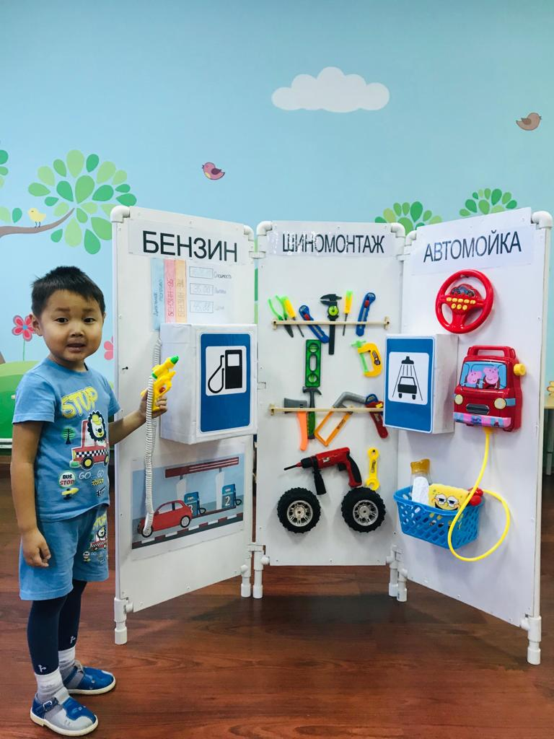

Араас идэлэри билиһиннэрэргэ аналлаах ширма

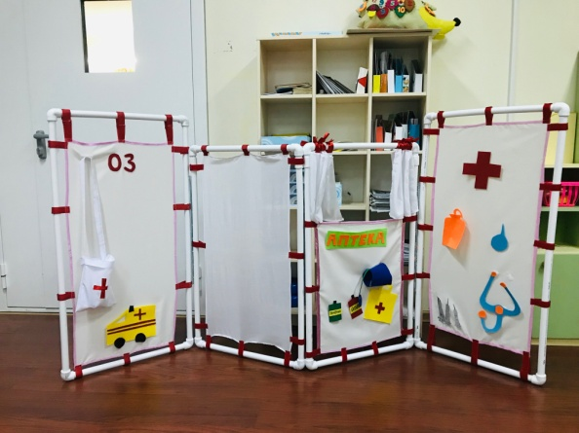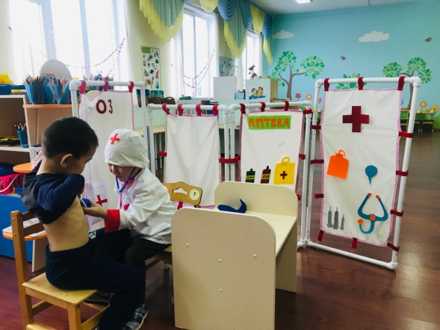

Суоппардар медосмотр баралларыгар балыыһа ширмата
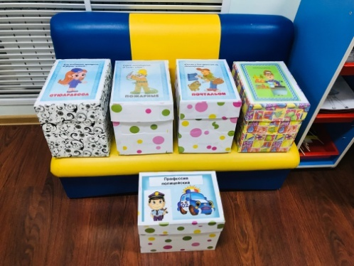

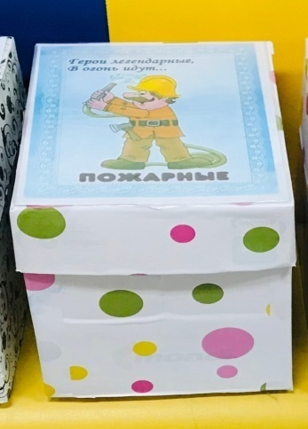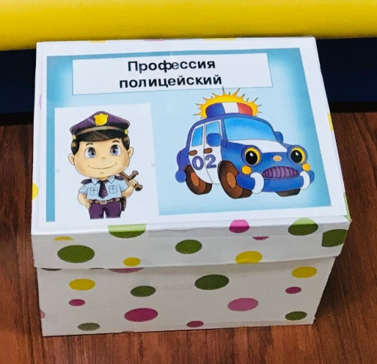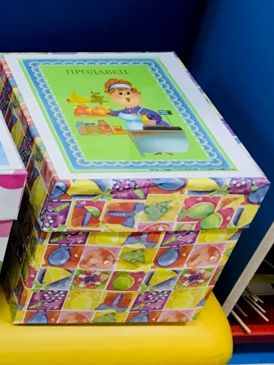

Араас идэҕэ сыһыаннаах маллардаах анал хоруопкалар

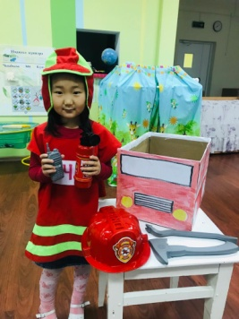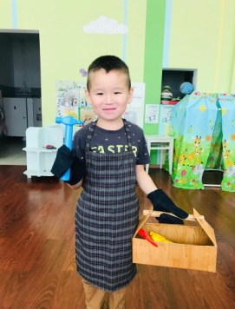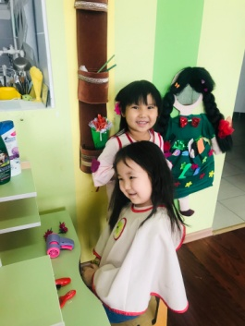

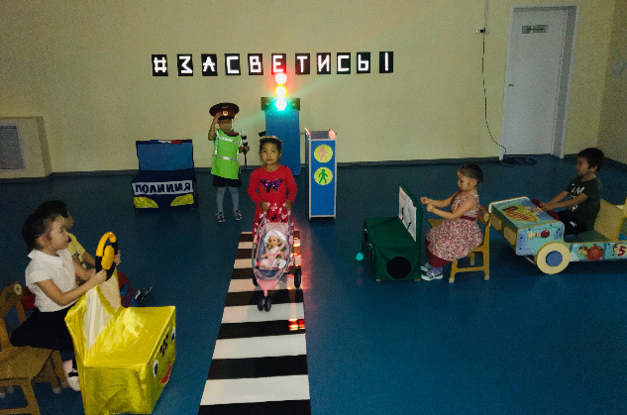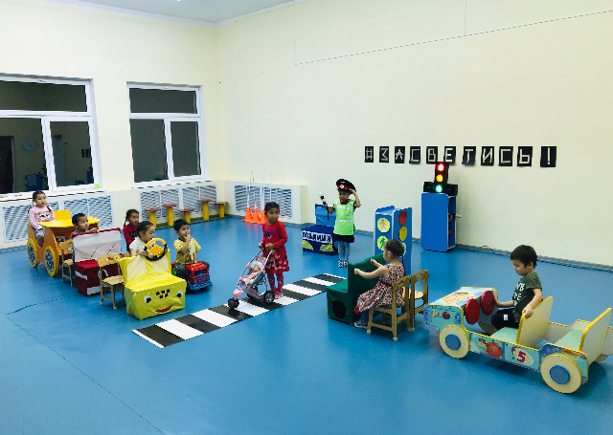

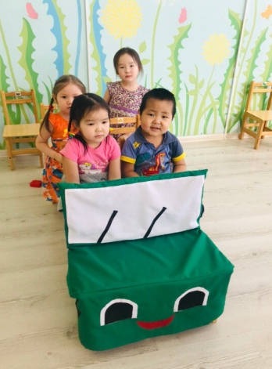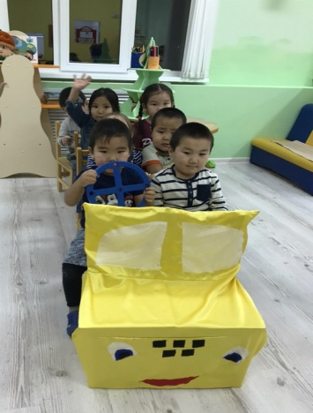

Олоппоско кэтэрдиллэр тигии массыыналар

Бу курдук, оҕо оонньуу нөҥүө чэпчэкитик, түргэнник ылынар, уерэнэр, өйүгэр-санаатыгар дириҥник иҥэр. Уһуйааҥҥа сөптөөх усулуобуйа тэрийдэххэ, оҕо оҕону кытта оруоллаах оонньууга оруол уллэстэн, сиэрдээхтик сыһыаннаһан, бодоруһан оонньууругар кэпсэтэр дьоҕура сайдар, тылын саппааһа байар, идэлэр тустарынан билиитэ хаҥыыр, дьоҥҥо, улэҕэ сыһыана сайдар кыахтанар. Маннык оруоллаах оонньуулары тэрийии оҕо инникитин идэтин сөпкө талан ыларыгар олук уураллара саарбаҕа суох.

Туһаныллыбыт литература:

1.Программа воспитания и обучения в детском саду «От рождения до школы» Москва 2012г
2.Национальнай оһо тэрилтэтин базовай программата «Тосхол» Дь.2009с
3.Комплексное руководство сюжетно-ролевыми играми в детском саду Н.Ф.Комарова М.2012г

